676. Сопротивление R1 р-n-перехода, находящегося под прямым напряжением U = 1 В, равно 10 Ом. Определить сопротивление R2 перехода при обратном напряжении.

p-n переход  R₁=10 Ом  U=1 B | 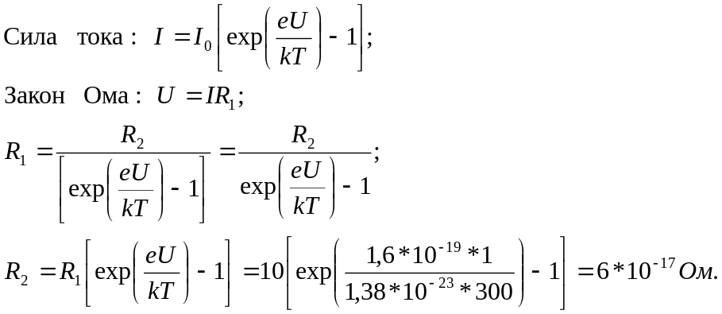
R₂ - ?

